ТЕХНОЛОГИЧЕСКАЯ КАРТА № 8 / ОСП 3
краткосрочной образовательной практики
по художественно-эстетической направленности.
«Цыпленок»
(рисование пальчиком)
для детей от 1,6 года до 3 лет

ФИО педагога: Разумова Галина Владимировна,
Должность: воспитатель

Аннотация для родителей (основная идея доступная для понимания, четко и лаконично формулированная) | Намеренно испачкаться в краске - это очень весело, неожиданно и интересно для любого ребенка. А превратить это пачкание в художественное занятие - тем более. Когда ребенок ещё трудно справиться с карандашом или кистью. Рисовать пальчиком для него легче и естественнее. И это не только игра, но и подготовительный этап перехода к традиционному рисованию, на котором малыш учиться чувствовать границы листа, смешивать и изучать цвета, тренирует своё образное мышление.
Цель КОП | Вызвать интерес у детей к действиям с краской, обогащать их сенсорный опыт, путем закрашивания образа цыпленка округлой формы пальцами.
Количество часов КОП | 1 занятия от 10 до 15 минут
Максимальное количество участников | 0т 3 до 5 человек
Перечень материалов и оборудования для проведения КОП | Иллюстрация цыпленка, мягкая игрушка - курочка, запись песенки: "Вышла курочка гулять...", аудиомагнитофон, пальчиковая гуашь (желтая, красная, черная), ватные палочки, листы бумаги зеленого цвета с изображением овала, влажные салфетки, клеенка.  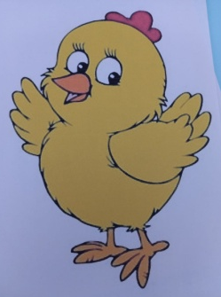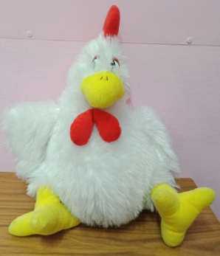
Предполагаемые результаты (умения/навыки, созданный продукт) | Дети проявляют интерес к рисованию нетрадиционными способами, проявляют инициативность, любознательность, доброжелательно взаимодействуют с педагогом.
Список литературы, использованной при подготовке КОП | 1. А.А. Фатеева; Рисуем без кисточки/Художник А.А.Селиванов. - Ярославль: Академия развития; 2004.-96с.:ил.-(Детский сад: день за днем. Практическое приложение)  2. Музыкальное приложение: Муз. А.Филипенко, сл.Т.Волгиной "Вышла курочка гулять"

Тематический план занятий

Задачи | Деятельность педагога | Деятельность  детей | Предполагаемый результат
Тема: «Цыпленок»
Учить рисовать цыпленка пальчиками  Развивать зрительно-моторную координацию, мелкую моторику пальцев рук, творческие способности детей.  Познакомить с приемом рисования пальчиками ватными палочками  Воспитывать отзывчивость, доброту, вызывать желание помочь. | Рассматривание иллюстраций цыпленка и мягкой игрушки курочки  Прослушивание песенки: "Вышла курочка гулять"  Показ воспитателя приемов рисовать пальчиком на листе бумаги  Содействовать возникновению чувства радости от результата рисования | Дети рассматривают иллюстрации цыпленка и курочки  Слушают внимательно и выполняют ритмические движения под музыку  Дети выполняют работу  Дети выполняют работу | Сформировано представление, что курочка-мама цыпленка, и что цыпленок желтого цвета.  Проявляют желание участвовать в обыгрывании и драматизации песенки  Развивает моторику рук, получает представление о форме и цвете.  Проявляют инициативность, любознательность
Тема: «Цыпленок»
1. Вызвать у детей желание помочь курочке найти её деток - цыпляток  2. Учить рисовать пальчиками, краской по бумаге | Мотивация детей найти цыпляток курочки.  Рефлексия:  (Курочка благодарит и хвалит детей)  Показ нанесения ритмичных и равномерных точек на всю поверхность овала | Дети проходят за столы и приступают к работе, в процессе работы воспитатель помогает детям, испытывающим затруднения | Дети нашли цыпляток  Научились узнавать и называть жёлтый цвет

Приложение 1
Дидактические материалы (алгоритмы, схемы):
Заготовки для рисования
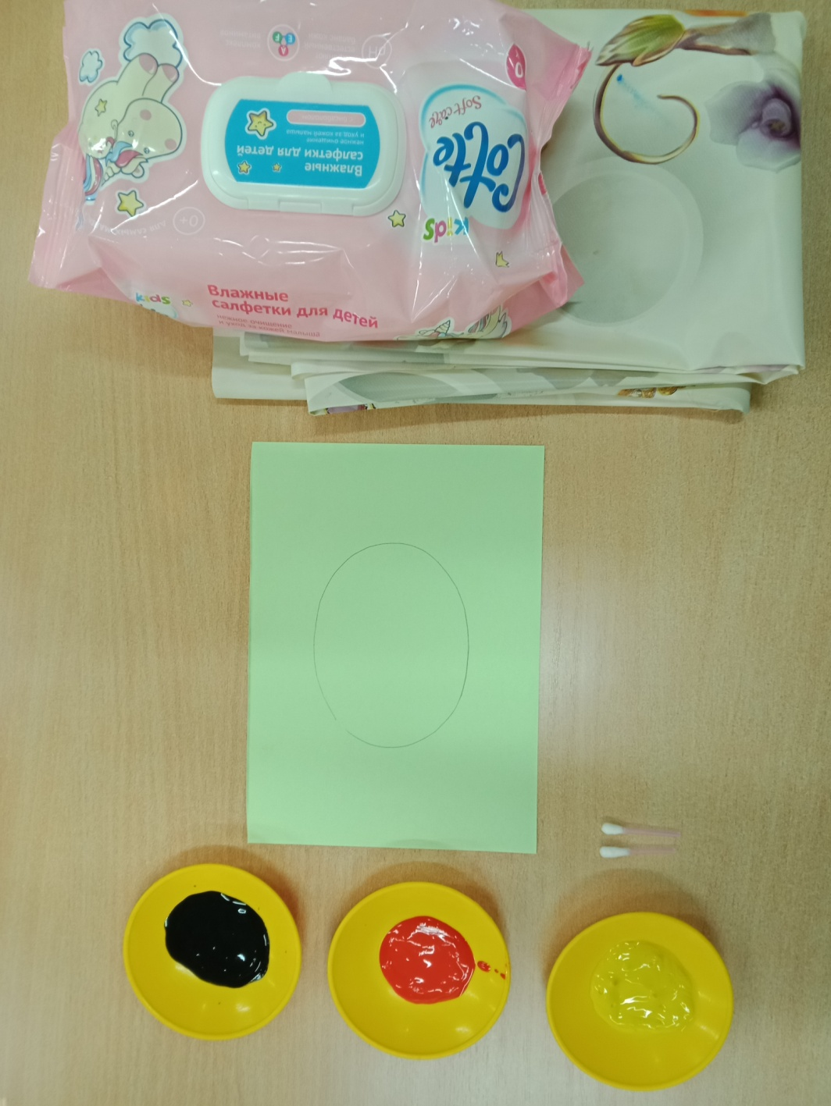

Выполнение работы
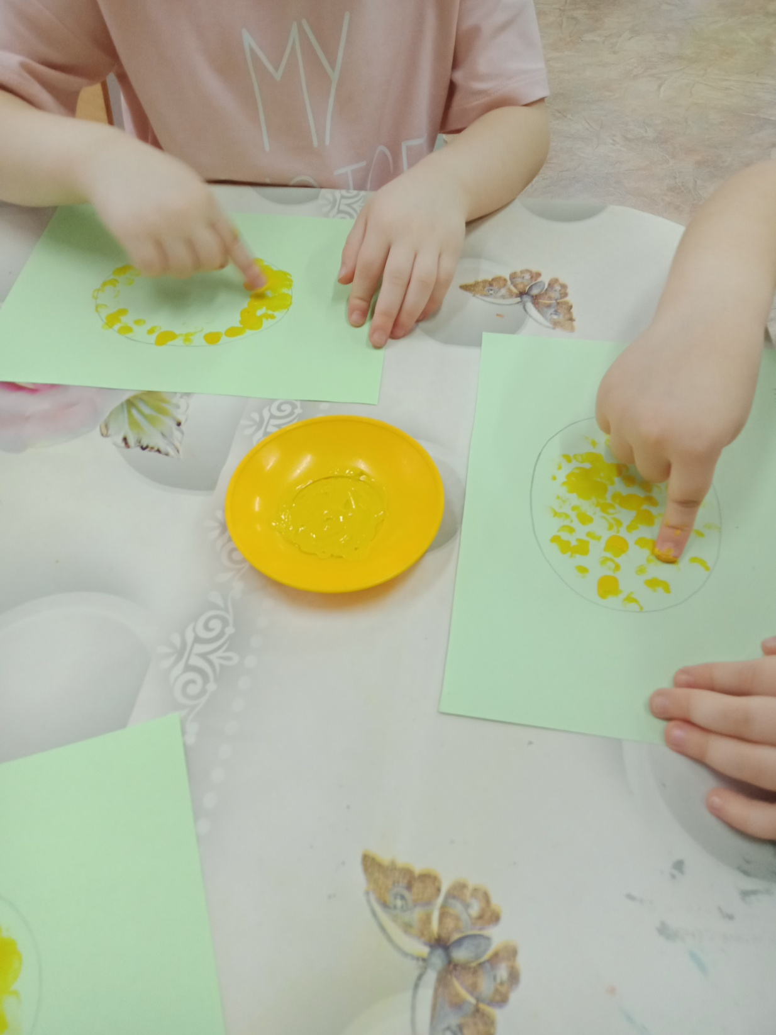

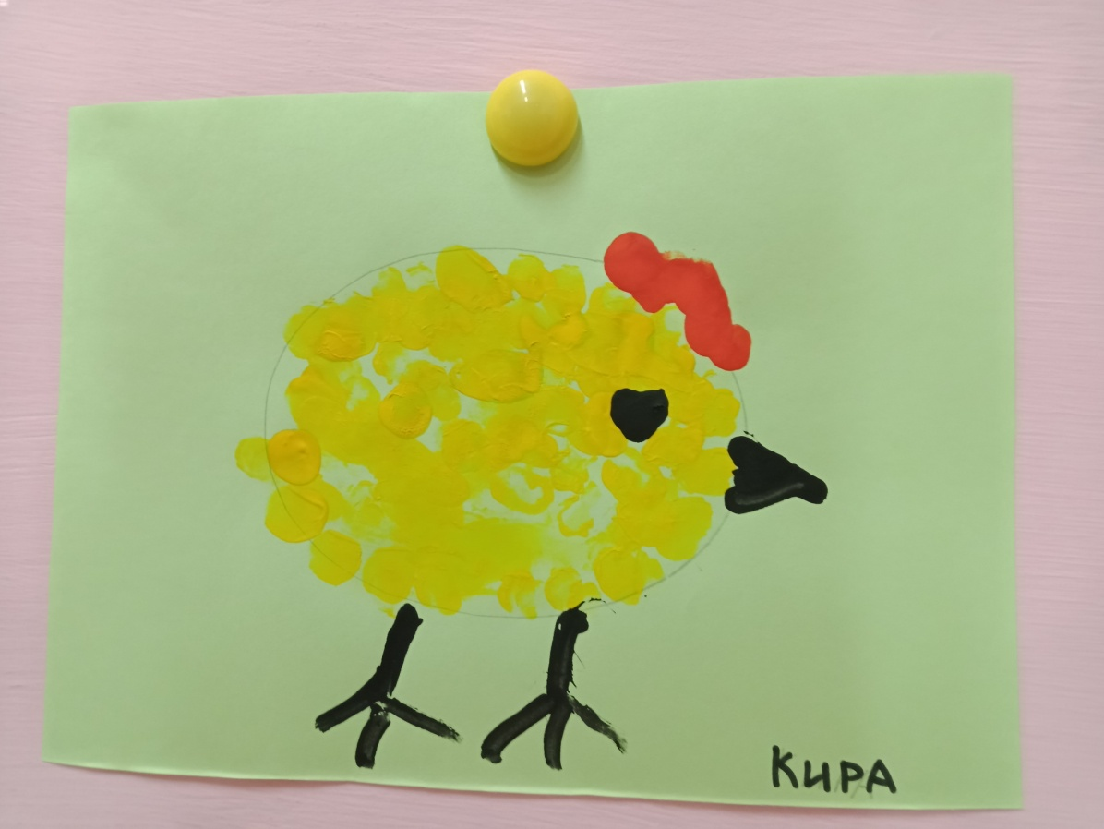

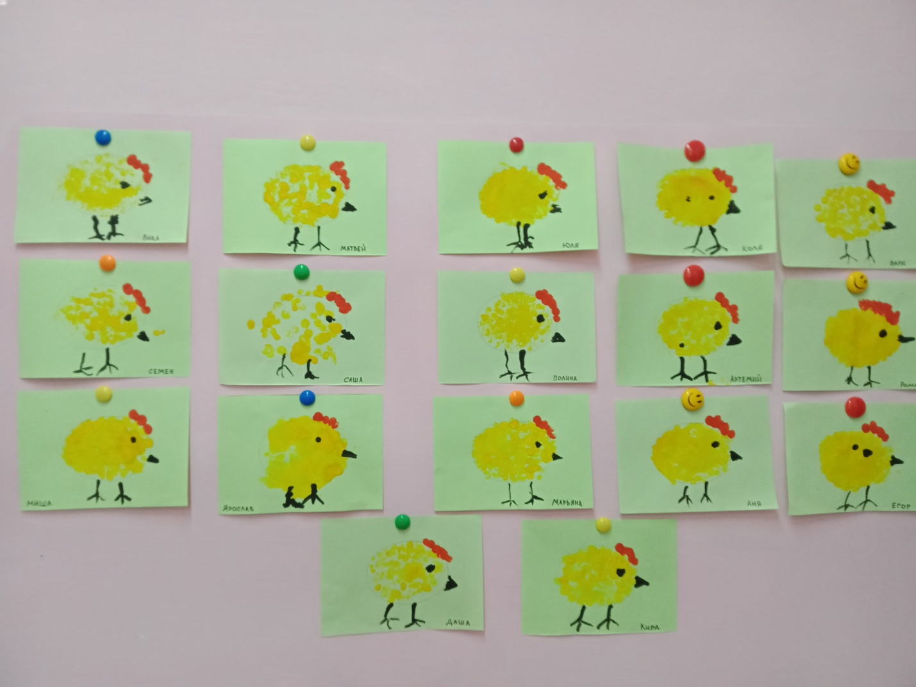
Выставка цыплят

